

综合学科11月教研报
编辑：穆颖欣



综合学科青年教师成长团活动小记
在综合组组长宗红芬老师的带领下，青年教师成长团和音乐教研组的所有教师集聚在音乐教室2举行了综合学科青年教师成长团活动。
本次活动由音乐组穆颖欣老师执教的二年级第四单元《火车开啦》，规整的节奏感、欢快活泼的旋律大大提高了学生的学习兴趣。在歌曲教学中，穆老师先用寻找不同节奏的乐句、相似旋律乐句的方法让学生静下心来去“听”音乐，找出4个乐句的特点，有了整体印象后再带着学生唱一唱。最后抓住二年级学生模仿性强、好动的年龄特点，设计了模仿火车鸣笛、车轮转动的咔嚓声以及“开火车”律动等，让学生直观地感知开火车时的愉快之情。
整堂课生动活泼、富有童趣，穆老师幽默的语言以及形象的肢体带给了我们快乐的享受。
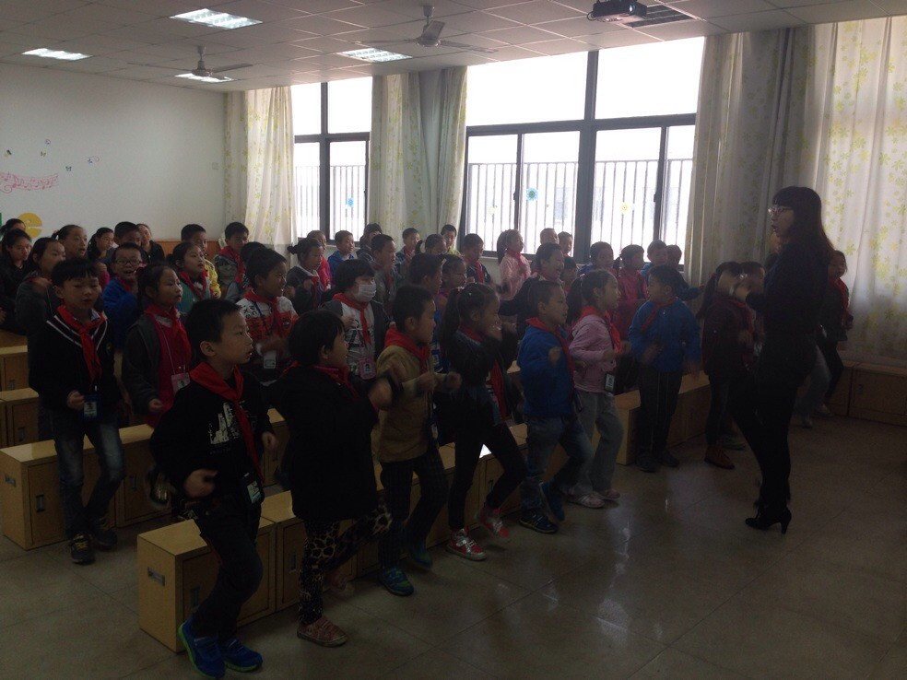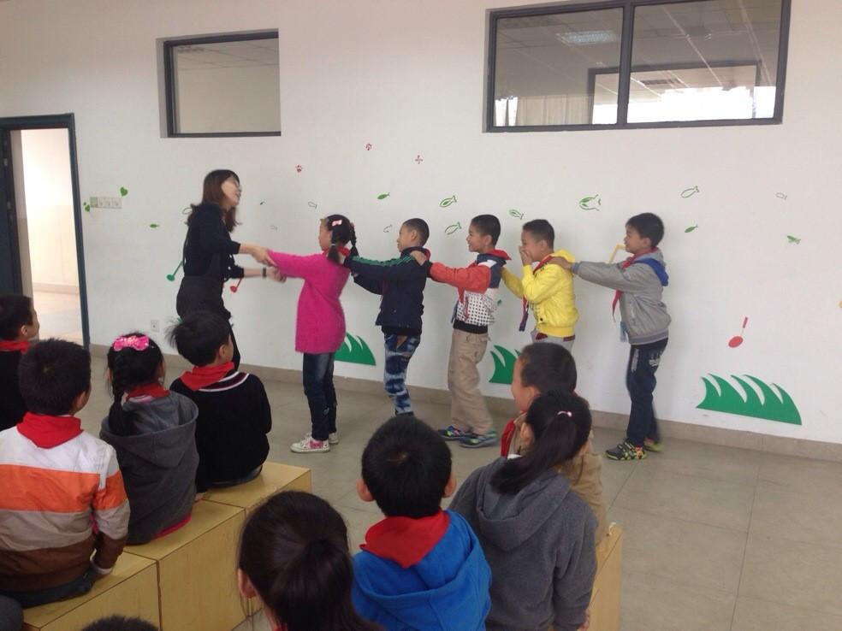

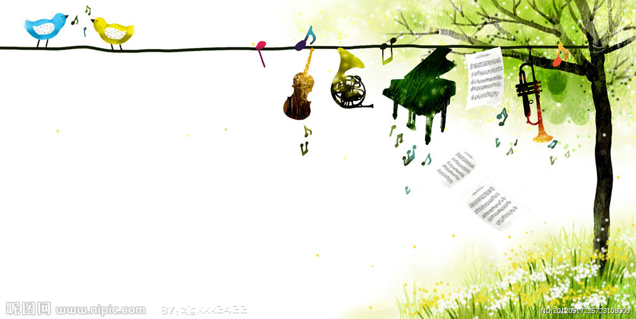

“江苏省第七届中小学（小学组）音乐课评比暨省教育学会音乐专业委员会2013年会活动”观摩体会
穆颖欣
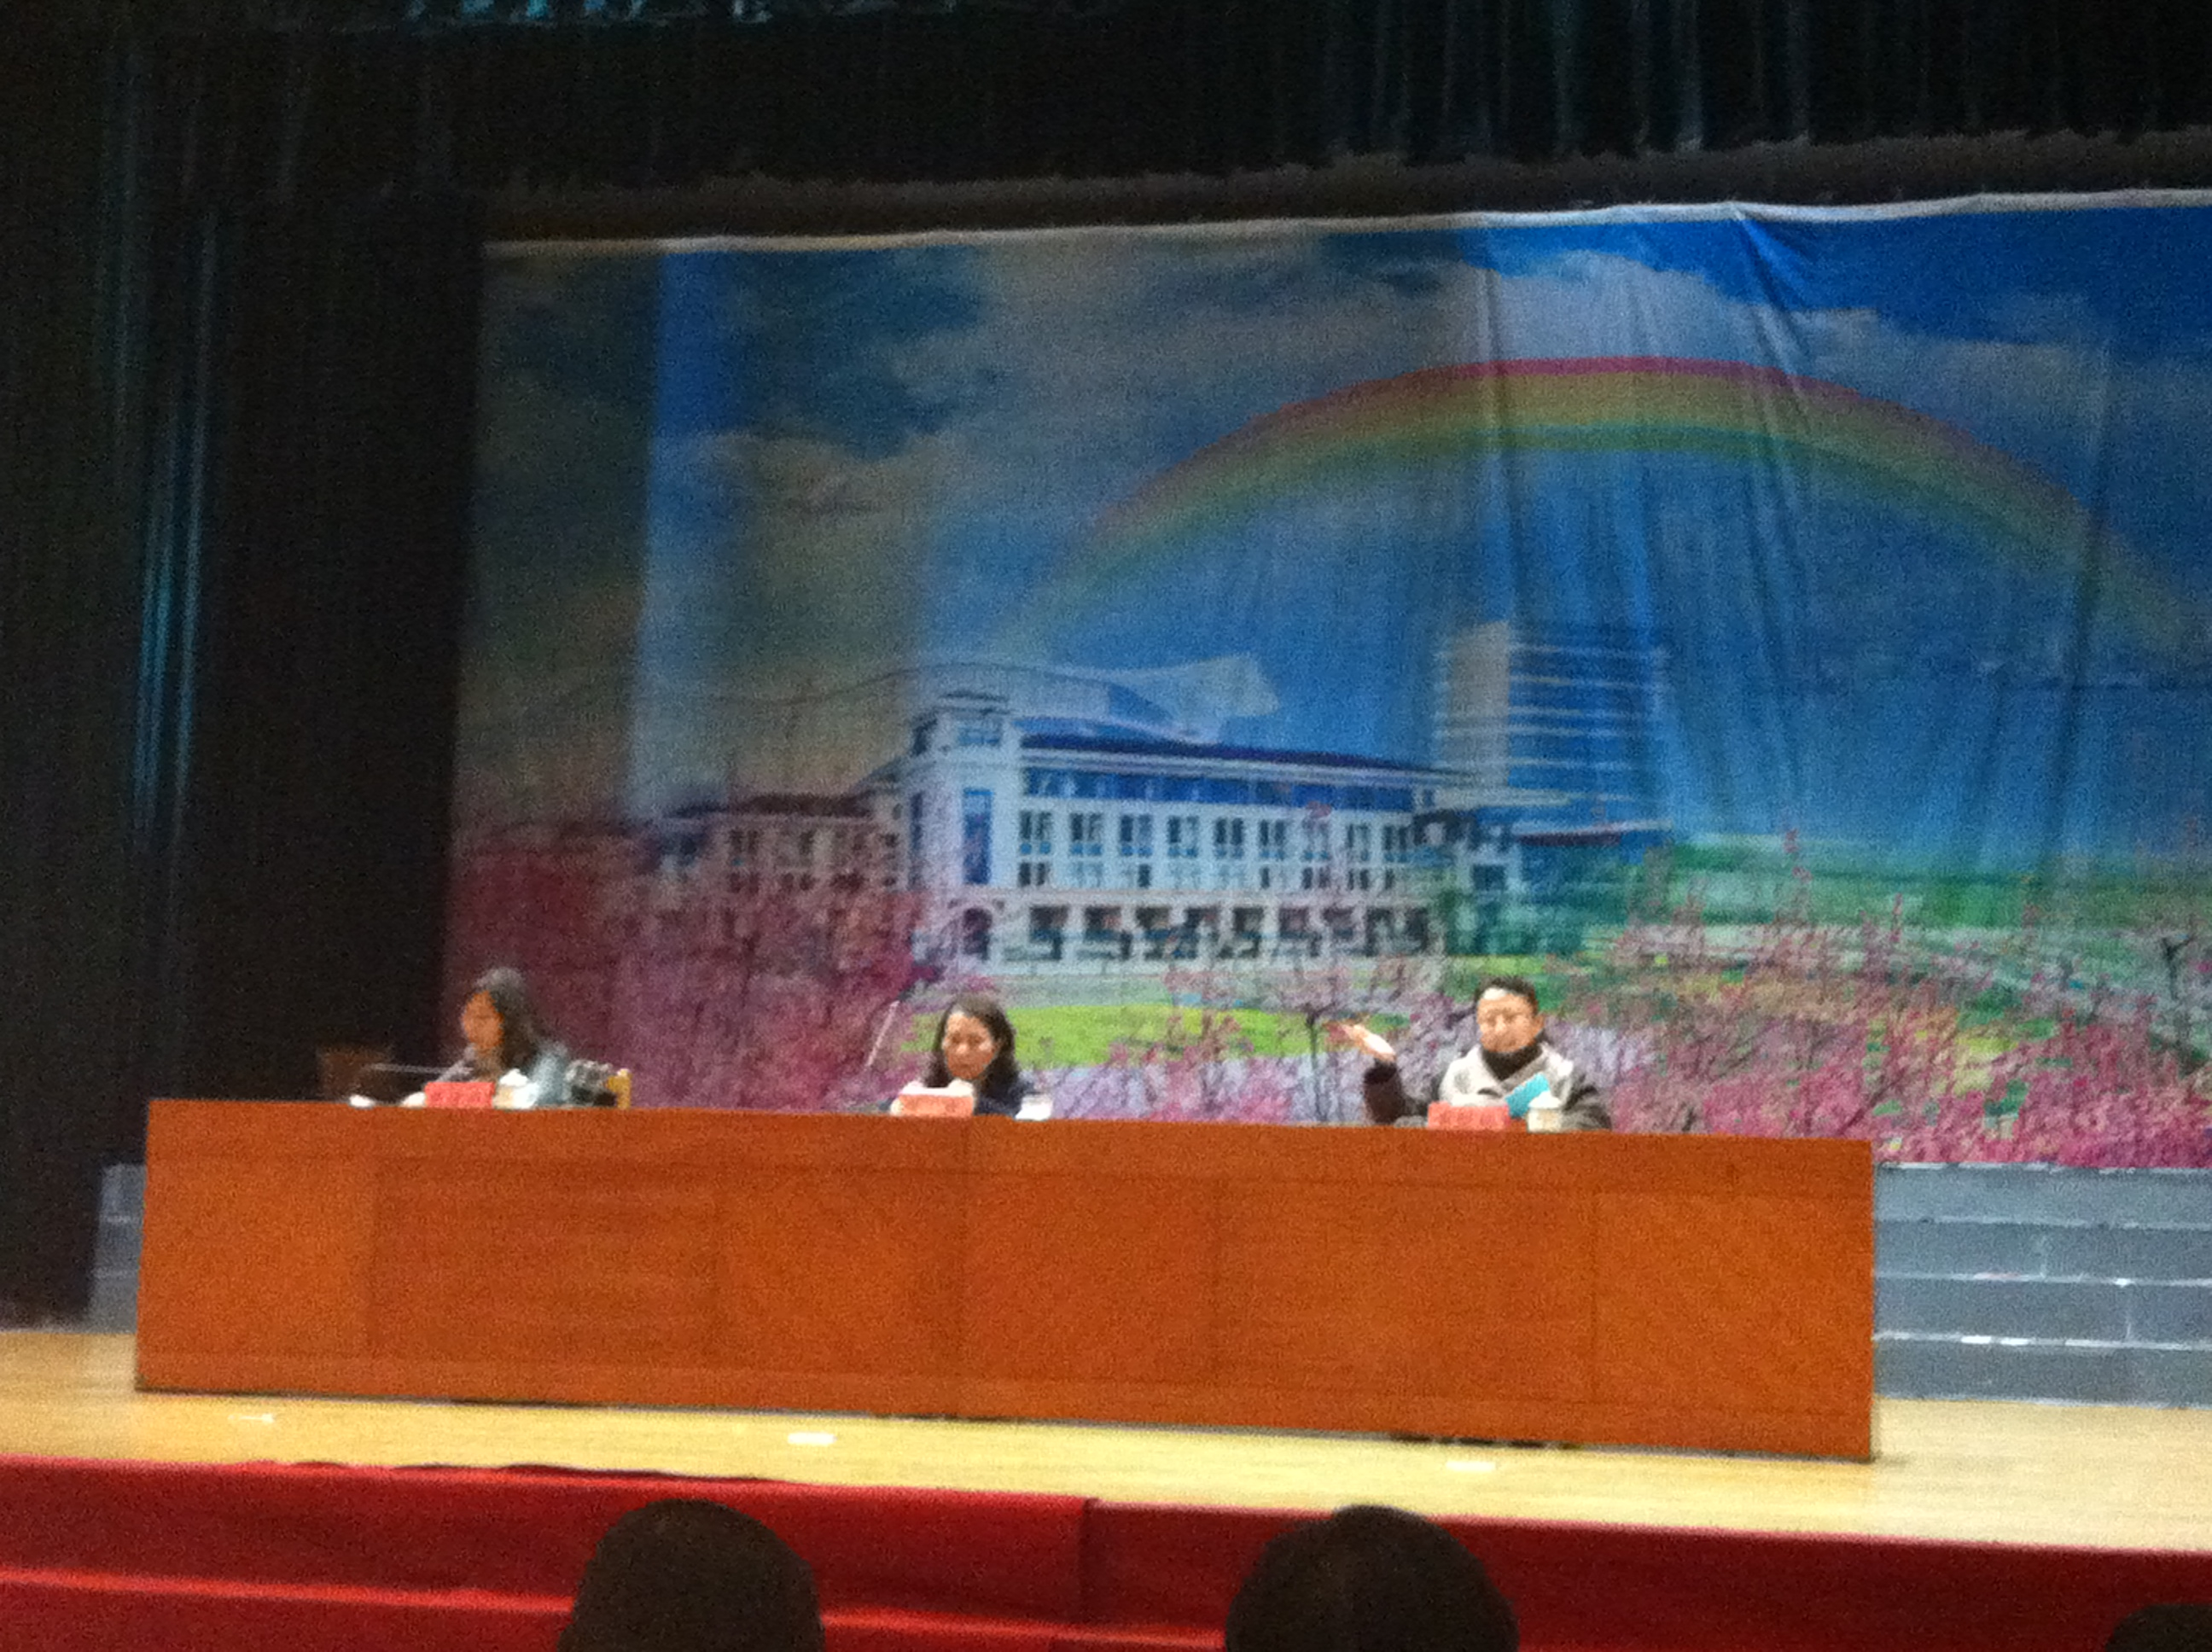

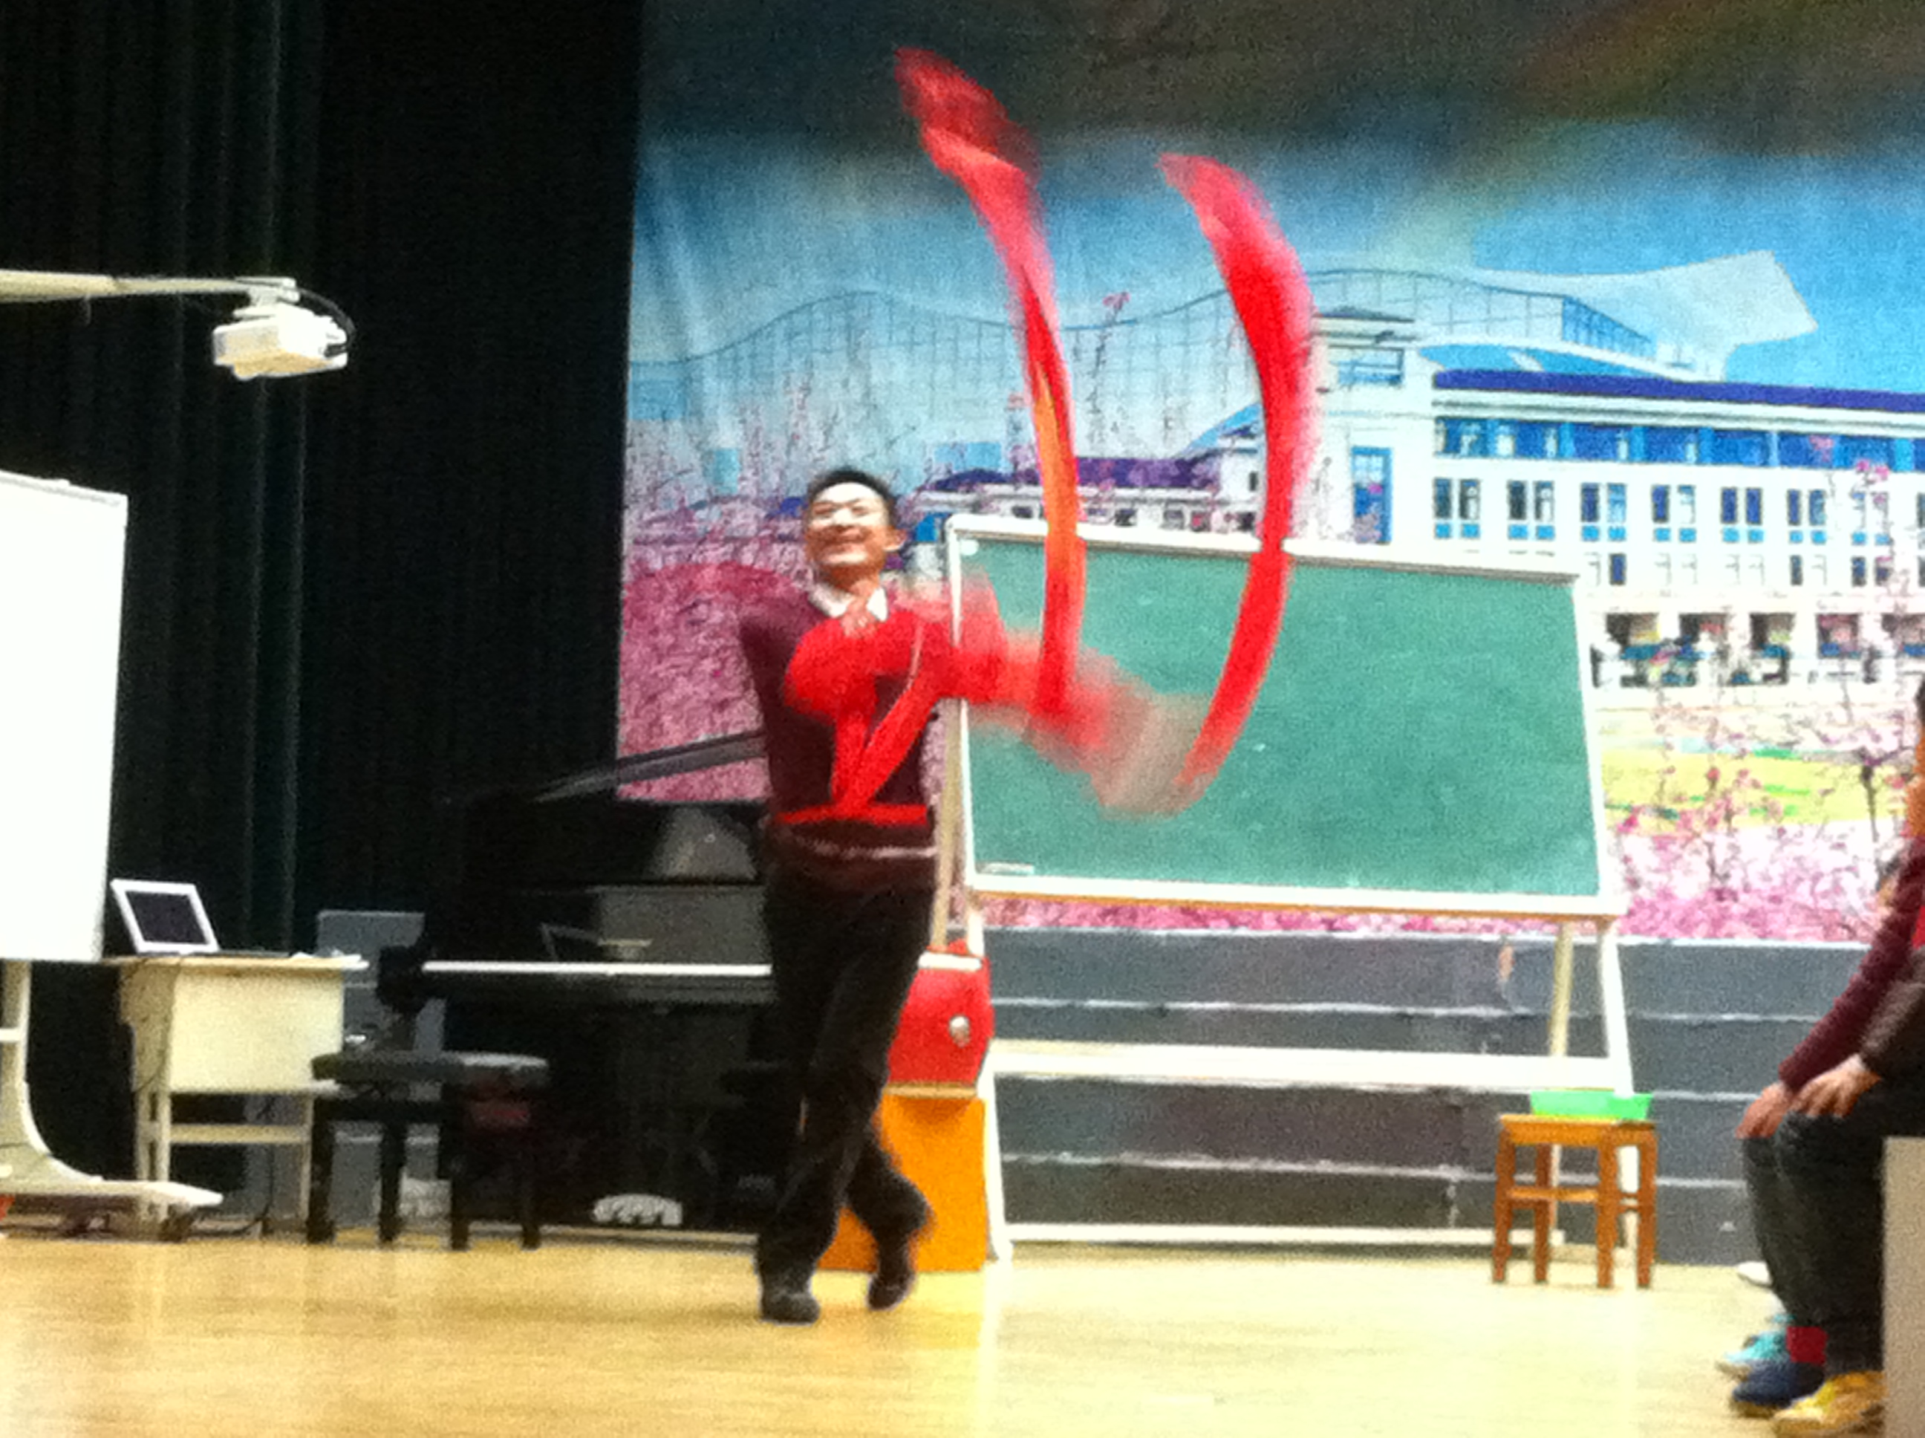

2013年11月26日我有幸前往江苏盐城实验小学观摩江苏省第七届中小学（小学组）音乐课评比暨省教育学会音乐专业委员会2013年会活动，纵观这次大赛，我受益匪浅、感触颇深，现将自己一些粗浅的感受和大家交流一下。
本次小学组音乐课共计27节课，包含17节唱歌课，10节欣赏课。这次赛课整个教学改革意识增强，课型特色突出，体现了新课程提倡的素质教育观念，

充分体现了以学生为本的新型音乐教育理念，为学生提供了感受音乐、表现音乐、创造音乐以及学习、积累音乐文化的广阔空间，切实做到了“让学生在音乐中感受美、让学生在音乐中学习美、让学生在音乐中创造美”。
综合这次观摩活动，我觉得以下几点值得我们学习借鉴：
- 教师的音乐基本功
在赛课中，教师的基本功尤为重要，大部分老师的基本功就非常扎实，在她们的音乐课中，无论是教师的表演，还是教师的语言、教态，都显示了一个音乐教师扎实的音乐素养。例如：南京市南化实验小学 汪文嘉老师上的《忆江南》，她就展示了优秀的舞蹈基本功，在导入时，学生欣赏江南水乡画，老师就随着背景音乐跳起了江南舞蹈。我个人认为教师展示基本功可以，但此时学生需要聆听音乐她的舞蹈只会扰乱学生精心感受音乐。宿迁市沭阳县第一实验小学 李阳 春节序曲，男教师展示舞蹈功底，同时烘托音乐气氛，这种方法是可以的。再例如：江苏如皋师范学校附属小学 冯星星老师执教的《打麦号子》，冯老师让我们看到了他深厚的声乐功底，课堂开始，冯老师就高歌了一段家乡号子，师生互动中也出现了大量的教师展示，但课堂的主体是学生，学生学会歌曲乐于表现歌曲才是重点，而本课到最后还有很多学生出现了音准问题。就如邓林老师点评所说“老师展示个性化一面要与教学结合起来，不能过于表现自己忽略了学生”。

- 多媒体技术在音乐课堂教学中的运用。
本次参加讲课的教师都充分发挥了多媒体技术在音乐课堂教学中的重要作用。教学多媒体的使用恰到好处，教案制作、课件制作新颖、在学生聆听同时，图谱配合着音乐节奏展示，鲜活而灵动，给学生更直观的了解音乐。
同样的课《剪彩波尔卡》，一节是常州市局小教育集团来蕾，一节是苏州外国语学校的陈思思，她们的课件具有很大的区别。

- 注重因材施教，学习方法多样
教师能够仔细分析教材，把握重难点，切合学生已有知识经验和年龄特点，设计不同的教学方法。如低段课大多课件精美、直观，教学活动多样，结合身体律动、身势律动、师生合作、生生合作。如：徐州新沂市桥口小学 张艺文执教的《劳动乐》，欣赏《邮递马车》时以邮递员送邮件的故事展开，A段为邮递员送邮件，B段是经过了一条崎岖的路，A段继续送邮件。老师带着学生共同跟着音乐律动，并且将道具邮件当堂送给学生，激发学生极高的学习热情。尽管老师用的方法很多，但老师没有抓住教材的重点，这节课到底是学唱《小铁匠》还是欣赏《邮递马车》？大有捡了芝麻掉了西瓜的感觉。而且老师对《邮递马车》这首管弦乐也没有理解到位，变成了“邮递摩托车”，实在遗憾。高段课以关注学

歌和歌曲处理为主，关注学生音准、声音和演唱能力的提升。很多老师都进行歌谱教学，如三井小学龚磊老师执教的《打麦号子》、宿迁市沭阳县第一实验小学 李阳执教的《春节序曲》等，也有些老师注重学生演唱能力的提升，唱了二声部。如无锡育英实验小学 金辉超执教的《大海啊，故乡》，老师创作了二声部并带领学生演唱，但由于学生音乐素养不够，二声部演唱不是很成功，老师只能一直带着唱，无法放手下去。

- 专家点评，明晰工作方向
本次赛课令人印象深刻，获益颇丰的还有专家点评。几位专家针对参评课的点评和建议，可谓提纲挈领、一语中地。总结如下：
对于低段课，黄老师是这样说的，1、精彩纷呈，抓住课标。对于一二年级课堂加入有情节性的表演，能够担任某一个角色，这是课标中的要求。2、以教学结构为框架。3、能一音乐学习的方式贯穿始终，充分反映老师把握课堂的功底。4、时间把握严谨。5、教案设计中三围目标要清晰，不要模糊地用123表示。6、教师活动应减少，多留给学生想象、发挥的自由空间。7、音乐要与生活紧密相连。8、学生的主体与教师的主导要把握恰当，实际教育与教师技能展示的关系如何把握，老师一定要斟酌轻重。
对于高段课，邓林老师这样点评：1、女老师细腻，男老师富激情和感染力。2、女老师在教材分析细致，在教学中体现难点把握到位。2、歌唱教学比原来更丰富了，让学生早早进入合唱体验。3、把握教材中音乐的属性非常重要，对作品挖掘要深入。4、对歌曲艺术处理非常重要，能体现老师艺术修养和创造性。5、要求学生熟悉音乐素材的主题，然后发展其他相关音乐作品的感染力。6、老师过于表现自己，对学生关注少了些，如唱二声部时老师也要关注到学生声音。
江苏省教研室戴海云老师对于整个活动也做了简单评价：1、今年赛课与往年相比有提高。2、老师关注学生兴趣，关注作品挖掘、关注学习方法。3、南北差距在逐渐缩小。4、教师整体素质有提高。5、关注学生发展，重视以学生为本。6、容量适度，课件精美。7、评价贯穿过程，方式多元化。
总之，在每节课中，都能感觉每位授课教师的独具匠心、周密细致，因而每堂课都有自己的闪光点供我学习、借鉴。我们应该广开思路，把专家的点评看作是对教学的一种“诊断”，使我们了解每一节课中的优点与不足，从中提升自己的认识与教学水平，不断加强自身音乐方面的专业技能，要与时俱进。我会吸取其中的精华，并尝试运用到以后的课堂教学过程中，来逐步地提高和完善自己的音乐教学。

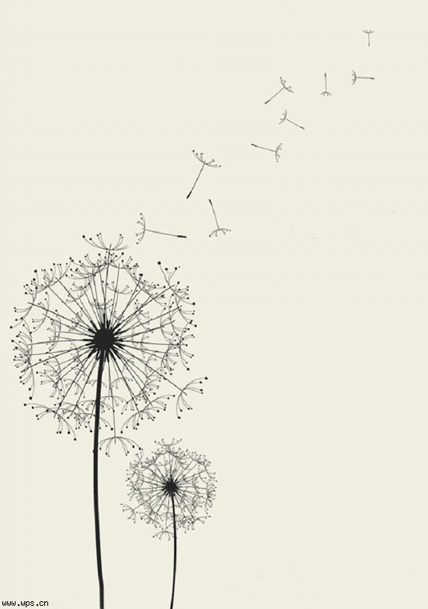
一年级音乐《小蚂蚁搬米粒》教学反思
新北区新桥实验小学 陈 佳
在这学期音乐组教研活动中，我上的课是一年级音乐第七单元《小蚂蚁搬米粒》。通过领导和同行们的评价，我对这节课有了如下反思：
一年级的孩子，刚刚进入学校不久，对，怎么听、怎么看、怎么学、怎么动，都是一个未知数，所以老师在设计教学过程中，要切实考虑学生的实际情况来安排你这节课的设计思路。把教学目标定位准确，把重、难点考虑到位，以及学生会在教学过程中会有什么样的反应都要提前考虑备案。教学方法要适合低年级孩子的年龄特点，老师通过有效的引导，把唱、听、表演这几大环节完成好，是本节课的重要环节。教师在语言组织上要富有生动、活泼的特点，这样一下子就把学生的注意力，集中你的身上，在接下来的教学过程中才能有序的完成。设计游戏环节的时候要考虑到节奏的难易程度，是分解还是整合，都要通过之前的不断实践，才能把方案定下来。同时老师还要有备案，万一上的时候学生不会，还能怎么办？这些都要有所考虑。 “数板”是这节课的重点，教师在设计这个环节的时候，如何生动地通过玩节奏游戏的方式慢慢地把“数板”这个概念传递给一年级的学生，也是要注意的地方。最后的歌表演环节，老师要把游戏规则讲清楚的同时，还要有能够驾驭课堂秩序的能力，自己示范的同时还要能够总览全局，要让你的这个环节是一个亮点而不是在耗时间。
本节课歌曲《小蚂蚁搬米粒》寓教于乐，形象鲜明，是学习歌表演的好材料、好机会。看、听、唱、表演都十分形象而有趣，非常适合富有想象的情景表演。引导参与情景表演可以作为串联活动的主线，在梯度渐进的音乐活动中，综合地表演音乐形象，体验“玩中学”的快乐。

《小蚂蚁搬米粒》评价

包金莉：《小蚂蚁搬米粒》是一首情节性很强的歌曲。一粒米，由一只蚂蚁搬不起，到一群蚂蚁搬进洞洞里，让学生体会到集体的力量和团结的重要性。曲调十分精练，基本上是同一乐句的重复，只是上下句的句尾有变化。句中“嘿哟嘿哟”的搬运号子声配上八度跳进的旋律，形象、生动、童趣十足，中间加入数板，更是丰富多彩。
陈老师在本堂课的教学中无论是教学内容、教学设计还是组织形式上都体现了很新的教学理念，充分体现了教师的个性及教学特色，教学思路清晰，目标明确，教学中突出学生的主体地位，注重培养学生各种能力，课堂开放而富有活力。
本节课的亮点具体表现在以下几个方面：
一、情境创设，以故事为主线
本课老师通过美丽而又神秘的森林图片带学生进入特定情境，然后由森林大王发现有一个小动物没来做早操引出本课主角小蚂蚁，又接着围绕小蚂蚁搬米粒的故事情节贯穿始终。构思新颖，衔接自然，使教学生动活泼，兴趣盎然。

二、教学方法多样，体现音乐性
教师上课的过程充分利用了音乐语言去引导学生，启发学生，让学生在音乐引导中自然地进行学习。课堂活动中，律动、游戏音乐、师生表演唱、创编动作等丰富多样的教学方法让课堂变得丰富多彩。课堂活动从律动导入，让学生在律动活动中不知不觉熟悉歌曲旋律；活动中，通过师生接口唱、分段表演唱、加上衬词合作演唱等多种演唱方式，让学生充分的熟悉歌曲旋律；活动后，以欣赏《蚂蚁》

舞蹈作为结尾，结束新课。课堂上让学生充分感受了不同演唱形式的音乐，让学生在教师语言和音乐中得到充分的音乐情境体验。这样就将歌曲的教学和模仿、律动、游戏结合成一个整体，这样既使课堂更加完整活跃，又增强了音乐性。让学生在唱唱动动中充分感受美妙的音乐，体验其中的快乐。

三、构思新颖，衔接巧妙、自如
整节课由一个完整的故事情节贯穿始终。这首歌曲可分为三个部分，一只小蚂蚁搬不起大米粒到大家一起搬米粒，再到最后搬进洞洞里。教师仔细分析教材，选择恰当的教学方法，使各环节自如地过渡，通过一系列的故事串联让每个教学环节之间衔接巧妙，课堂教学流利顺畅，不流任何痕迹，课堂教学保持整体性。

四、学生自主创编，其乐无穷
一节课是否精彩，除了看教师的教，还得看学生的学。本课充分体现了学生的主体地位，让学生乘着想象的翅膀，自由翱翔于音乐世界。
本课的高潮就在创编活动这一环节。“高潮”往往是课堂教学的“华彩乐段”，此时是学生注意力最集中，兴趣最浓厚，积极性最易发挥的时刻。教师就充分利用这一有利时机，请学生创编并展示。通过创编歌曲衬词和舞蹈动作，让学生自主探索，自由发挥，教师只稍加点拨、指导，课堂气氛在此时达到高潮。
五、教师基本功扎实，课堂效率高
作为一个音乐教师，音乐基本功是很重要的因素，没有扎实的基本功，就谈不上一节成功的音乐课。在这堂音乐课中，无论是教师的弹，还是教师的唱；无论是教师的表演，还是教师的语言、教态，都显示了一个音乐教师扎实的音乐素养。正是因为有了过硬的基本功，学生才能很快进入状态，扮演好自己的角色，出色

地完成好这堂音乐课。
课堂上教师教态自然，语言清晰，语言表述准确，操作演示熟练，学生参与率高，体现素质教育面向全体学生的要求。本堂课通过了多种多样的演唱方式让学生的课堂丰富多彩不单调，学生在快乐的氛围中轻松的学会歌曲并且大方的表演出来，本堂课非常的精彩！
当然，在赏评《小蚂蚁搬米粒》的同时，我也有以下的思考：在处理学生歌唱的声音方面是否可以更细致一些，小朋友在演唱数板部分时声音拖拉没弹性，可以引导小朋友用轻快、有弹性的声音来演唱，效果会更好。

赵春霞：在综合组教研活动中，陈佳老师执教了音乐课《小蚂蚁》。陈老师通过谜语导入本课的学习，体现蚂蚁的身体大小与所干的活之间的关系，为后面搬米粒要蚂蚁群体出动团结合作打下基础。通过模仿小蚂蚁传递信息给每组都有练习节奏训练的机会，并发现每次节奏的不同。通过数板，到出听讲感受，到跟唱，师生合作，生生合作来降低学生学习的难度，增加学习的趣味性。一年级的小朋友在音乐课上始终处于轻松愉快的氛围中，让音乐浸润学生的心灵，美化学生的心灵。

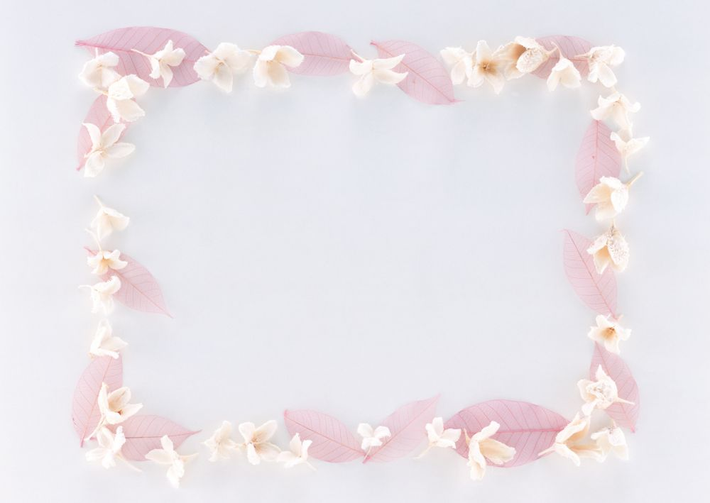

《小鞋匠》教学反思
陈洁
《小鞋匠》是一首活泼、风趣的德国儿童歌曲，以叙述的口吻描述了小鞋匠高超的技艺和快乐劳动的情景。歌曲为四二拍，旋律以级进和重复为主。歌曲前三句旋律为级进上行，第四句承上启下，旋律改为下行回落。紧接着后四句重复的旋律，更好地表现了小鞋匠劳动的快乐和被夸奖时愉悦的心情。由于歌曲乐句分隔清晰，是因为每一乐句节奏基本相同，以 x | x x x x | x |的节奏贯穿全曲，每一乐句都是弱起。但在二年级的教学中，还不宜特意教授弱起的含义，重在学生的感受为主，所以我先让学生用读歌词的方法来掌握弱起的节奏。旋律的级进和重复也是需要关注的地方，找到音乐中的规律才能唱得更好。由于二年级还比较好动，所以我安排了与旋律的走向相符的律动帮助学生感受歌曲的旋律行进，进而更有利于学好歌曲。
当我在让学生感受歌曲的时候，我问：“小鞋匠听到我们夸奖他非常开心，他把修好的鞋子都放在了不同鞋架上，每个鞋架上都有一个音符，你认识它们吗？加上手势唱一唱，s m d r t, d”。学生都能随钢琴加上柯尔文手势唱出这几个音。
我觉得不足之处是我在帮助学生感受旋律的走向时没有加入歌谱教学，这样能让学生更好地感受掌握旋律。

《小鞋匠》评课
陈佳
今天听了陈洁老师执教的《小鞋匠》一课。作为《如何挖掘音乐课程独特的育人价值》课题的研究课，陈老师把每个学生的发展摆在第一位，突出学生的主体地位，让他们多唱、多听、多动、多想、多说，在音乐实践中获得学习音乐的愉悦和能力。二年级学生爱唱、爱跳、爱动，对音乐有着一定的兴趣。但由于每班人数多、年龄小、组织纪律性较差，学生的音乐素质存在个别差异，对学生应用欣赏的眼光看待，让他们在鼓励和赞扬声中不断增强学习音乐的兴趣。
本节课教学的歌曲是一首劳动号子，对于低年级小朋友来说，显得非常抽象。因此在设计上，尽量根据学生好奇、好玩、好幻想、好模仿的特点来设计。通过反复听、唱、说、动，学生感受和理解了歌曲的音乐情感，再启发引导学生想象和即兴创作，运用自己的方法为歌曲伴奏。运用身体的动作即兴表演，再次体验和表现歌曲的音乐情感。
陈老师在每个环节的设计都力求能体现崭新的生态教学思想，注重培养学生的实践能力与创新精神，突出学生的主体、教师的主导作用，让学生在生动有趣的氛围中学习音乐、感受音乐、表现音乐。

金文英：（评教师）功底深厚、设计精巧、拿捏到位、学生本位突出、还不忘在音乐教学之中渗透思想教育。
（评教学过程）：学生学得愉快、充分、能够享受精神上和情感上的自由空间。课堂对话和音乐交流多向、流畅、有价值。
（评教学设计）：充分利用每一个环节的育人价值，且每个环节既有联系又有层次深入。显示了教师驾驭教材的深厚功底。

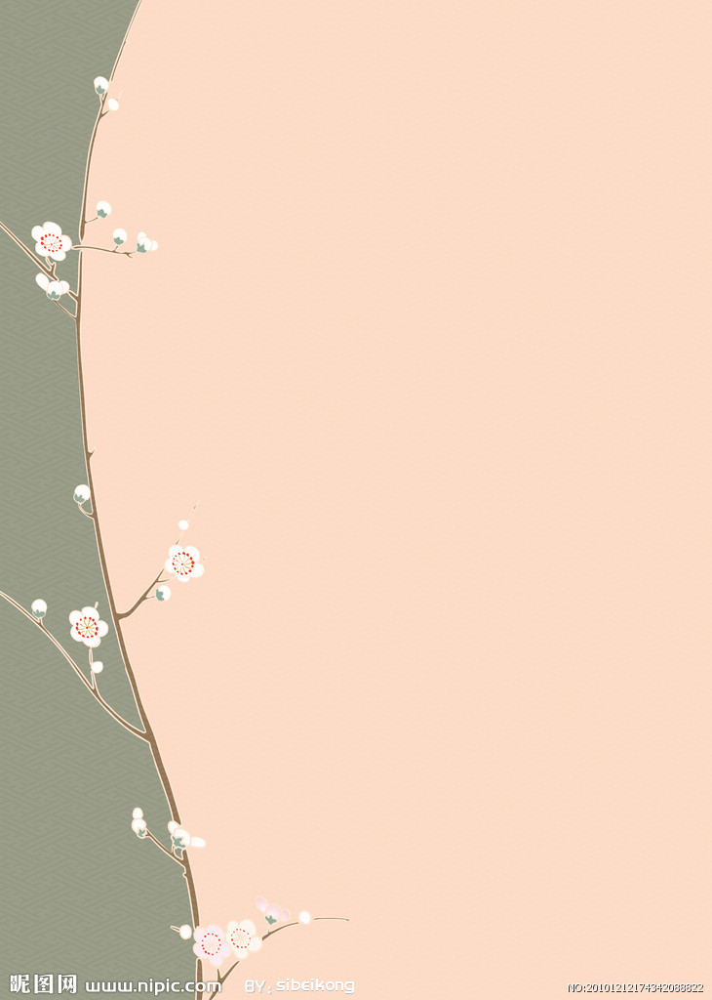

《牧羊女》音乐教学案例
包 金 莉
一、教学设计理念:
1、突破传统教材的框架模式，突出以审美为核心，深刻体现了“以人为本”的音乐教育观。音乐带给人们美的享受，本课《牧羊女》描绘的是大草原上美丽的风景及牧民们的幸福生活。那优美的音乐及呈现在脑海里的画面正是一种美的体验。在教学设计中，也渗透了良好的德育目标，让学生通过优美的音乐，唯美的画面知道生活的美，懂得爱音乐、爱生活、爱自然、爱民族、爱人类，课堂充满生命活力，教师和学生在课堂中共同成长。
2、音乐是综合的艺术，不仅仅是用嘴唱或用耳朵听，它是结合动作、舞蹈、语言的有机整体。这是人与生俱来的本能，是心灵最自然的表露。设计《牧羊女》这课时，把动作、舞蹈、语言紧密联系在一起，让学生在最自然的状态下动一动、敲一敲、跳一跳。他们可以按自己的理解通过简单的打击乐器、舞蹈动作即兴表演。在教学过程中由学生们自己参与、自己创造，在情感上得到宣泄、个性上得到张扬。
3、音乐教育是在挖掘人人俱有的音乐潜能，在音乐教学过程中，让学生在教师的指导下通过自主学习解决问题，学生在自主学习的过程中始终扮演着“自学者”“问题解决者”的角色，教师则承担着“辅导者”的角色。学生有创造的想法或做法，教师给予肯定，对暴露出来的问题，教师给予纠正，使学生真正领悟知识与技能。在本课的教学设计中，重难点都由学生自我发掘，老师只是通过一些教学手段及设备让学生自己走进音乐世界中，去发现问题，解决问题，最终去享受美的音乐。
二、教学目标
1、学习歌曲《牧羊女》，用优美抒情的声音唱好这首轻快而又活泼的歌曲，并从中感受生活的美好、劳动的快乐。激发学生热爱生活，热爱大自然的情感。
2、能正确运用力度记号，能把握3/4拍的律动感及休止符的停顿作用。
3、通过创编活动，培养学生创新意识、合作精神及表演能力。
三、教材分析
此课选自《走进音乐世界》第七册第3单元，是一首活泼、愉快的捷克民歌，3/4拍。歌曲以舒展的节奏、流畅的旋律描绘大自然的美景和牧羊女的愉快心情。本首乐曲结构清楚，四句是A+A+B+A格式。第一、二、四乐句很相似，第三乐句以欢快跳跃的节奏与其他乐句形成对比，描绘出羊儿叫声、歌声、流水声，使全曲更生动活泼，感人而又简练。需要注意解决每个乐句的句尾的不同之处。
根据新课标提出来的以审美为核心，以兴趣为动力的基本理念，我采用唱、听、动、敲等直观的教学手段，以学生为主体，引导他们积极参与课堂活动，使学生自主的学习音乐，达到良好的教学效果。

四、教学重、难点
重点：用连贯的气息、强弱的对比，在美好的气氛中感受三拍子的韵律及创编出歌曲意境。
难点：解决三句相同乐句的句尾，区分其不同之处。
五、教学过程
（一）、创设情境
1、热身运动：
师示范拍一拍手或身上某些部位，吸引学生注意力。全班齐动一动。拍拍全身（手、肩、腰、脚等等地方）。
师提问：还有哪里没有拍到的？请同学帮帮拍一拍。
生积极参与。（拍拍肘、肚子、腿、小屁股……）
师：谢谢同学们，原来老师还有那么多的地方没有活动到。同学发现刚刚我们热身环节中有什么规律？
生自主归纳：总是拍3下，第一下总是比较强。
师总结：表扬学生。这是我们音乐当中的3拍子
板述：3拍子：× × ×│× × ×│
强弱关系：强 次强 弱
音乐感觉：摇摆、舞曲风格
2、初听音乐
听歌曲《牧羊女》的旋律，初步感知音乐。随音乐用3拍子节奏拍拍手或跺跺脚。
师：老师放一首音乐，试试用3拍子节奏给音乐伴奏。
【设计意图：动是人的自然动作，不需要什么技巧训练即可进入课堂氛围，热身运动让每个孩子参与其中，跟着老师动动，甚至自己想出拍出身上更多的部位。这样既锻炼了学生的节奏感，又为后面的学习做了铺垫。而让学生随着音乐用节奏伴奏这样既加强学生对3拍子的印象又能让学生初步聆听音乐，感知音乐，在大脑中形成一个初步印象。】
（二）、歌曲教学
1、歌曲介绍
师：从远方来了一个姑娘，也想加入到我们同学当中来（出示玩偶牧羊女向大家问好）
师：小姑娘自我介绍，请同学听听小姑娘说了些什么，从哪儿来，叫什么名字？（放配套多媒体光盘，欣赏歌曲及课件。）
生自主归纳：姑娘名叫牧羊女，来自美丽的大草原，大草原上有蓝蓝的天，哗啦啦的小河、白白的小羊、还有热爱幸福生活的牧民们。
师简单介绍捷克的地理位置和民俗风情。
师：真漂亮，老师现在就想飞去大草原，让我们学会这首动听的歌儿也去大草原上游玩吧！

【设计意图：通过直观地欣赏草原美景，随音乐律动，了解歌曲含义, 初步体会歌曲情绪及牧羊女的生活。让学生充分感受美，从而激起对草原的热爱和向往。】
2、新歌学习
复听歌曲，感知歌曲的情绪和节拍。归纳并看卡片划分乐句。（师出示有颜色的歌谱）请学生找出歌曲特点。
生自主归纳：歌曲为3/4拍 歌曲情绪是愉快、活泼的
通过卡片颜色区分，找出A A B A四个乐句。第一、二、四乐句很相似，第三乐句以欢快跳跃的节奏与其他乐句形成对比，描绘出羊儿叫声、歌声、流水声。
3、解决重难点
随钢琴学习歌曲，先掌握A乐句，再学习B句。掌握了A、B两乐句的基础上，听老师范唱B乐句，请同学发现与学生所唱不同之处。
生找出规律：强弱对比，生加以总结。
师：这首歌已经学得很不错了，看看还有哪里我们没有注意到的或者需要改善的？
生仔细观察图谱，找出难点。每乐句句尾停顿的长短不同。师从旁协助，出示大小羊头贴纸，让学生利用它们来解决停顿的长短。
讨论交流过后，请一些同学上来贴一贴大小羊头。
师归纳：停顿一拍的地方可以贴上大羊头，表示停顿时间长一些，停顿半拍的地方可以贴上小羊头，表示停顿的时间稍短一些。
4、艺术处理
学生齐唱歌曲一遍。
师：美丽的大草原上有蓝蓝的天，哗啦啦的小河、白白的小羊、还有欢迎大家的牧羊姑娘，在这么美的风光下同学们的情绪是怎样的？你会怎样歌唱啊？
生回答：优美，抒情地，轻快……
学生在自我总结的基础上复唱歌曲一遍，注意歌曲情绪。
【设计意图：本曲共有四个乐句，为了不让学生混淆，我分别把四个乐句用颜色区分出来，而重难点则用大小羊贴图让学生在视觉上清楚休止的多少，这样使学生很自然地在“润物细雨无声”的状态下学会并唱好歌曲。而在歌曲处理上，通过图画美、风景美让学生能了解用美的歌声来演唱歌曲。】
（三）、创编活动
1、创编歌曲
师出示打击乐器等、把全班分为乐器组、舞蹈组、歌唱组三部分，每位同学自我创作，相互合作，对乐器的敲击、舞蹈动作的创作及歌曲的演唱进行自我创编。师从旁协助。
师：同学们，生活在大草原上的人们除了歌声动听以外，你还知道他们有哪些优点呢？
生自主发言：会跳舞、拉琴、骑马、射箭……

师：那我们大家也来学学草原上的人们，开一个联欢会吧！
2、成果检查
乐器组同学创编的节奏、舞蹈组同学编排的动作、及歌唱组对歌曲的艺术处理。之后在老师指挥下全班同学共同合作，唱一唱，跳一跳，敲一敲。
3、提出表扬
【设计意图：给学生提供创作、合作的机会，彼此交流。在各项活动中激发他们的表现欲望，关键是在参与创作过程中展示创新精神，音乐创造的结果并不重要。】
（四）、总结深化
1、师：今天玩的开不开心，能不能说说你都学到了什么？
生自我总结，师从中提点。
学会了歌曲《牧羊女》认识了牧羊女这个大草原上的好朋友。还参与了一场小小联欢会。更领略大草原上美丽的风景及牧民们的幸福生活。知道大自然的美。生活的美，懂得爱音乐、爱生活、爱自然、爱民族，课堂充满生命活力，教师和学生在课堂中共同成长。
2、课后作业：请同学把你想象的大草原的风光用图画给描绘出来。
【设计意图：教育学生热爱生活，热爱大自然，在音乐世界中受到真、善、美的熏陶，让音乐从有限的第一课堂延伸到孩子们无限的课外活动中，使其真正回归生活。】
六、教学反思
我教的内容是《走进音乐世界》第七册第3单元中《牧羊女》这首歌，《牧羊女》是一首优美轻快的三拍子歌曲，本节课我进行了精心的设计，最初设计这节课时，有一个观点一直萦绕着我，我努力地想使课堂拥有宽松的氛围，给学生以展示的空间，让课堂成为他们才艺表演的舞台，让学生真正成为课堂的主人。也反复在各个班上过多次，这其中修改过很多次，到目前每个环节的衔接都很紧密，在本节课的教学中，我本着以新课标的要求为指导原则，强调以学生为主体的教学方式，通过本节课的教学，使学生学会用优美的声音演唱歌曲，并能灵活的表现三拍子的节奏特点，无论是歌曲的学习、律动的表演、还是创编活动学生的表现都很出色。
纵观这节课，主要有以下几个特点：
1、在导课中，请学生做热身运动，了解三拍子的节奏和用节奏为歌曲伴奏，是让学生对歌曲的提前感受，紧接着让学生欣赏美丽的画面和优美的音乐，在无意识中将注意力集中到歌曲的内容上。同时，还请来了玩偶牧羊女娃娃，让学生感觉很好奇，学习时也不会感觉枯燥。
2、充分发挥了学生的主观能动性，让学生真正成为课堂的主人，在这节课中，针对课堂教学进行中的问题，让学生自己去探究，如：你觉得我们哪里还需完善？你对每句休止不同该如何解决？你觉得怎样处理歌曲感情呢？等等。在整

个过程中，学生始终扮演着 “问题解决者”的角色，教师则承担着“辅导者”的角色。老师只是通过一些教学手段及设备让学生自己走进音乐世界中，去发现问题，解决问题，最终去享受美的音乐。
3、在音乐活动中，我让学生通过相互合作的方式，自我创造。以自己的兴趣爱好或歌、或舞、或敲，整个课堂成了学生展示的舞台，在这个过程中，学生的合作精神及表现欲望得到了展现，让学生在情感上得到宣泄、个性上得到了张扬。
不足之处：
1、尽管准备充分,但还是想做到课堂理想化，所以在上课时间的把握上定的太死,很怕拖堂或者是时间所剩过多，所以教学过程中心里想着时间，致使上课中有时游离课堂。
2、学生课堂行为有待进一步教育，学生在创编过程中有的在全心思考，有个别同学则趁其他同学热烈讨论时在说话，做和课堂毫不相干的事情。
3、对歌曲的艺术处理和情感教育还不够深刻，整堂课3拍子这一知识点强调过多，以致于对学生的德育渗透还展开不够。有一定的局限性。
这节课结束了，在课后众多老师给我提出了许多宝贵的意见,觉得受益匪浅。我将再接再厉，在今后的教学中能做得更好。

